【】、如何添加VPN

鼠标右键点击右下角网络图标或者，确保设置VPN之前电脑已经连接到外网。

选择“打开网络和intelnet设置”

选择VPN选项卡-点击添加VPN

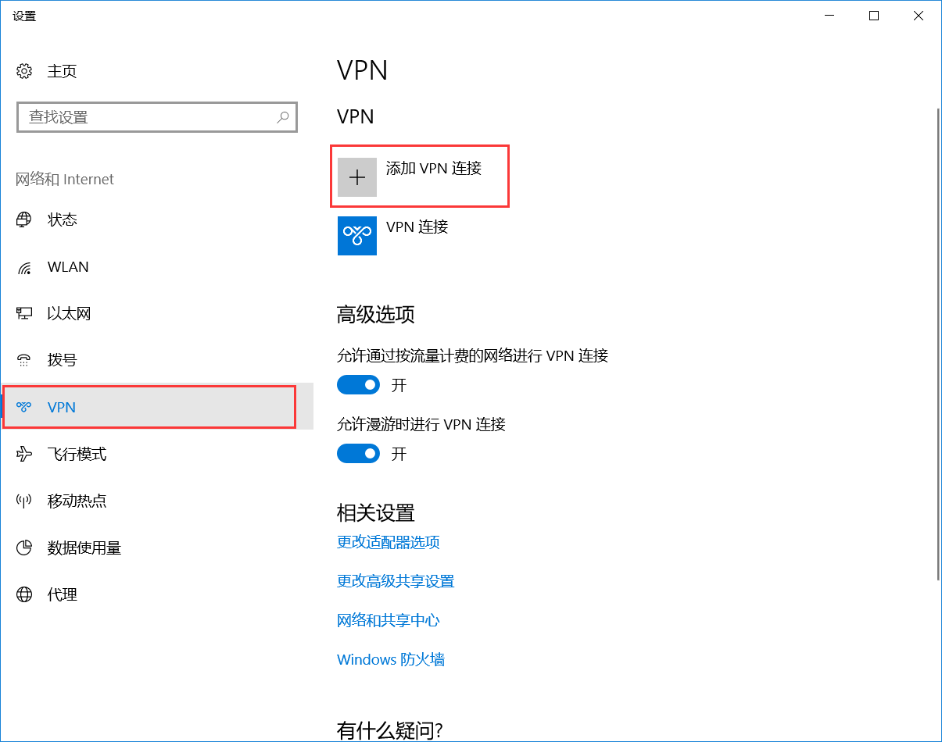

此处账号为内网台式机器的登陆账号，一般为名字全拼音，例如李甘霖账号为liganlin,不需要加域后缀，

密码和内网机器的登陆密码同步，内网机器使用什么密码登陆，则此处就填写什么密码。**建议不要使用123456作为密码**，安全性太低，建议在内网台式机上先修改登录密码，修改方法ctrl+alt+del键,选择修改密码即可。

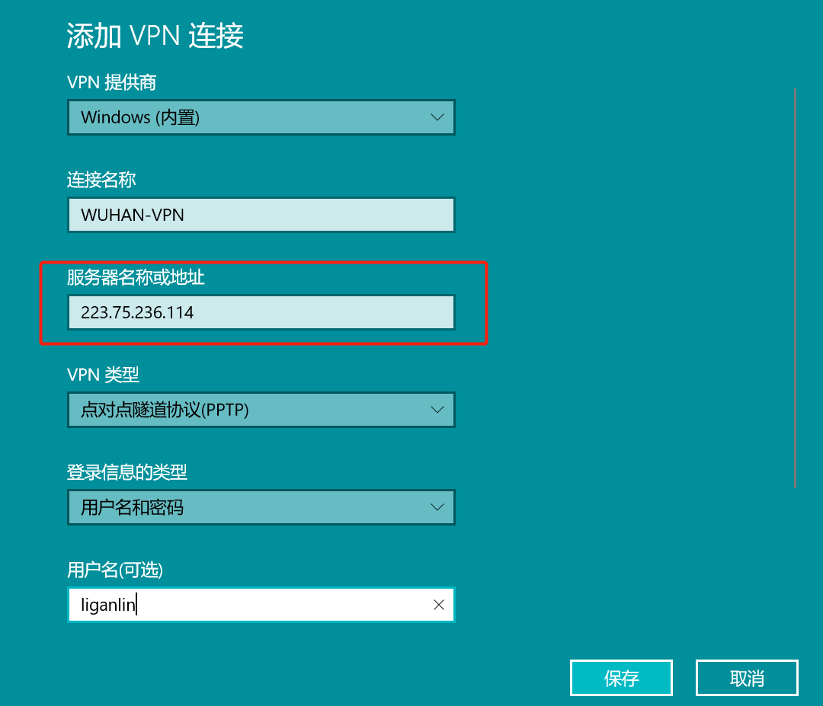

点击以太网选项卡-选择更改是配置选项

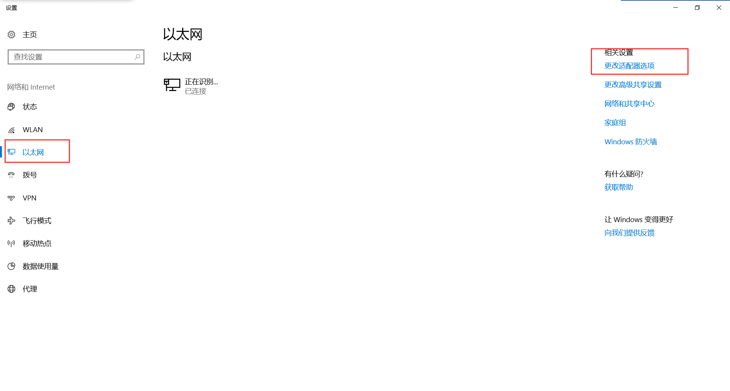

右键点击之前创建的VPN

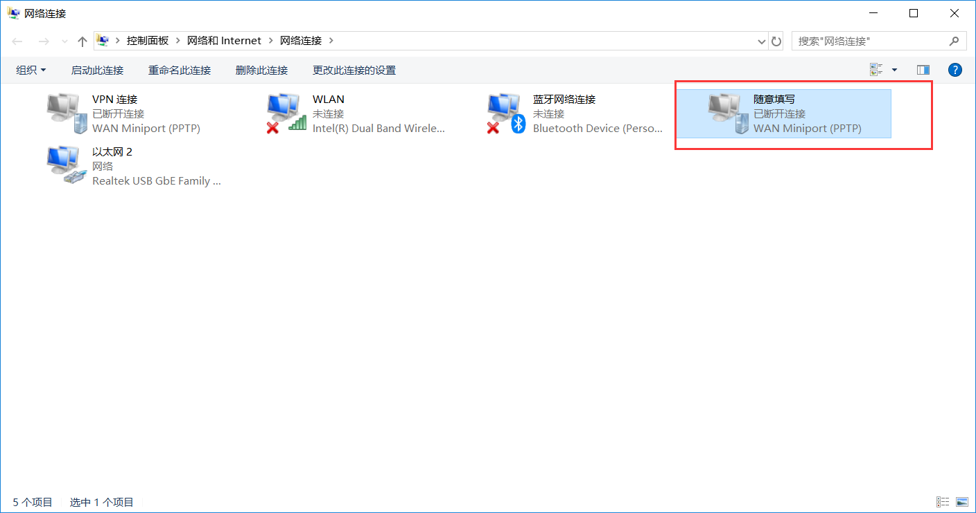

选择-属性

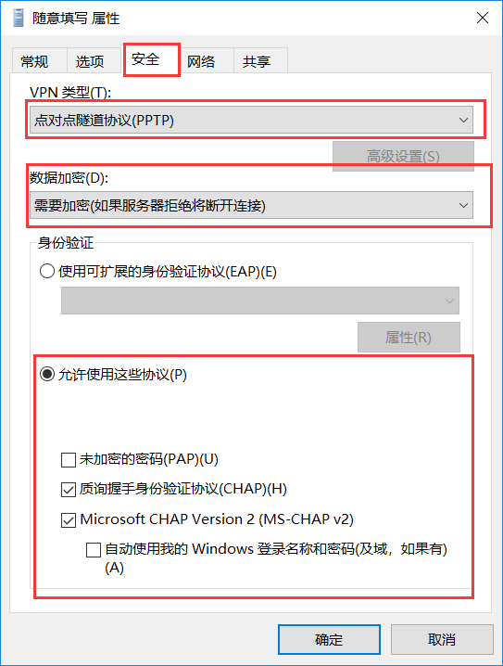

完成后，左键点击网络图标-点击你创建的VPN进行连接。

